(http://www.dhms.gov.cn/zjj/web/index.aspx)，
5.其他投诉：拨打“12345”政府热线，扫描政务服务“好差评”二维码。
（六）行政复议或行政诉讼
申请人对芒市人民政府芒市住房和城乡建设局作出的审批决定不服的，可以在知道芒市人民政府芒市住房和城乡建设局作出审批决定之日起60日内向芒市人民政府或德宏州芒市住房和城乡建设局提出行政复议申请，也可以直接向芒市人民法院提起行政诉讼。
十五、文书表单及办事指南获取
相关文书表单及办事指南可到受理窗口直接领取。

房屋市政建筑工程竣工验收备案办事
流程示意图

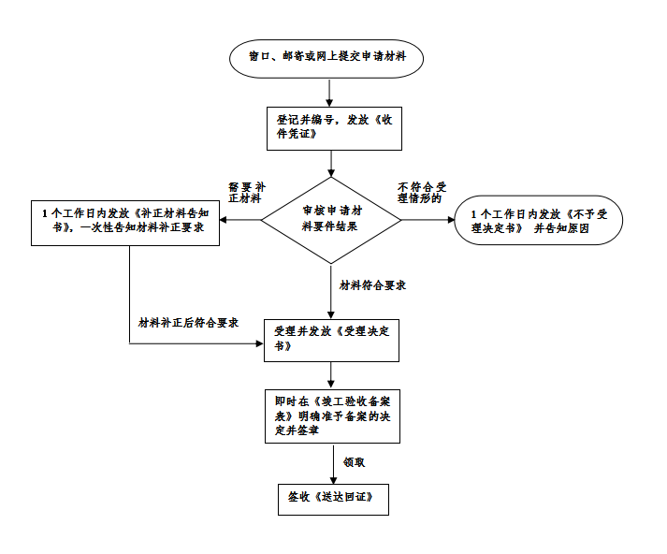

BSZN-000000—2020

房屋市政建筑工程竣工验收备案

办
事
指
南

云南省芒市住房和城乡建设局
2020年10月10日发布

一、受理范围

本行政区域内下列新建、扩建、改建建设工程。

二、办理依据

1、《建设工程质量管理条例》第四十九条 建设单位应当自建设工程竣工验收合格之日起15日内，将建设工程竣工验收报告和规划、公安消防、环保等部门出具的认可文件或者准许使用文件报建设行政部门或者其他有关部门备案。

2、《房屋建筑和市政基础设施工程竣工验收备案管理办法》（住房和城乡建设部令第2号）第四条 建设单位应当自工程竣工验收合格之日起15日内，依照本办法规定，向工程所在地的县级以上地方人民政府建设主管部门（以下简称备案机关）备案。

3、《云南省人民政府关于调整482项涉及省级行政权力事项的决定》（云政发〔2020〕16号）附件3第30项 房屋建筑和市政基础设施工程竣工验收备案，部分下放，将省住房城乡建设部门实施的州、县级政府投资的5000万元（昆明市1亿元）以上建设工程的验收备案权限下放至州级住房城乡建设部门；下放后省住房城乡建设部门负责国家和省级重点建设工程、省属建设工程、省政府投资的建设工程的验收备案。

三、实施机关

住房和城乡建设局

四、审批条件

1.工程竣工验收合格15日内，由建设单位申请办理；

2. 新建、扩建、改建的城镇市政基础设施工程，不包括抢险救灾及其他临时性基础设施建设和军事设施工程；

3.申请办理材料齐全。

五、受理地点

文蚌街15附2号

六、申请材料

市政建筑工程竣工验收备案申请材料目录

序号 | 材料名称 | 材料形式 | 份数 | 材料来源
1 | 建设工程竣工验收备案表 | 原件 | 1份 | 申请人自备
2 | 工程竣工验收报告 | 复印件 | 1份 | 申请人自备
3 | 勘察单位质量检查报告 | 复印件 | 1份 | 申请人自备
4 | 设计单位质量检查报告 | 复印件 | 1份 | 申请人自备
5 | 施工单位竣工报告 | 复印件 | 1份 | 申请人自备
6 | 监理单位质量评估报告 | 复印件 | 1份 | 申请人自备
7 | 质量监督报告 | 复印件 | 1份 | 申请人自备
8 | 施工单位签署的工程质量保修书 | 复印件 | 1份 | 申请人自备
9 | 城市规划部门出具的认可文件 | 复印件 | 1份 | 申请人自备
10 | 环保部门出具的认可文件 | 复印件 | 1份 | 申请人自备
11 | 消防验收意见书 | 复印件 | 1份 | 申请人自备
12 | 涉及安全和使用功能性的试验检测资料复印件或相关试验检测汇总资料 | 复印件 | 1份 | 申请人自备
注：复印件应选用A4纸张，保证所提供材料是真实的、可靠的、完整的。有公章的同时加盖公章。
七、审批时限
办理审批时限：7个工作日
八、审批收费
无
九、共同审批与前置审批
先办理工程质量监督注册。
十、中介服务
无
十一、年审年检与指定培训
无
十二、资质资格
无
十三、审批流程
附件1
十四、审批服务
（一）咨询方式
云南省德宏州芒市住房和城乡建设局白象街101号四楼质监站，咨询电话：3029485
（二）咨询回复
⒈窗口咨询和电话咨询的，当场能够答复的当场回复，当场不能答复的工作人员做好记录，在30个工作日内答复；
⒉通过网络咨询的，在30个工作日内在网络上得到回复。
（三）办理进程查询
申请人可通过云南省政务服务网上大厅（https://zwfw.yn.gov.cn/portal)网上服务查询审批事项办理进程。）或到文蚌街15附2号现场咨询及电话查询审批事项办理进程。
（四）获取办理结果
芒市政务服务中心芒市住房和城乡建设局服务窗口在受理审批结束，后1个工作日内制作房屋建筑工程竣工验收备案结果交申请人。
（五）监督投诉
1.窗口监督投诉：云南省德宏州芒市住房和城乡建设局白象街101号四楼质监站，咨询电话：3029485；
2.纪检监察投诉：芒市斑色路驻市委宣传部纪检组，电话号码：（0692）3029076；
3.信函投诉：芒市白象街101号质监站，邮政编码：678400；
4.网络投诉:芒市住房和城乡建设局门户

